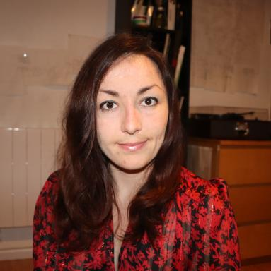 Marianne PINON

Identifiants chercheurs

- IdHAL : marianne-pinon
- ORCID : 0000-0002-4125-1311

Publications

Communication dans un congrès (4)

Sacred Waters, Sacred Rites: New Interpretation of Navigation Scenes in sd-festivals
Marianne Pinon
The eleventh european conference of egyptologists, Hyperion University of Bucharest, Sep 2025, Buccarest, Romania
Communication dans un congrès
hal-05266830v1
A specific royal outfit of sd-festivals: an interpretation attempt.
Marianne Pinon
Current Research in Egyptology 2-6 September 2024 - Liverpool, University of Liverpool; University of Oxford; University of Birmingham; Swansea University; University of Wales, Sep 2024, Liverpool United Kingdom, United Kingdom
Communication dans un congrès
hal-04688548v1
Illuminating the Baldachin
Marianne Pinon
FROM ONE SHORE TO THE OTHER The Royal Cult from the Temples of Millions of Years to the Divine Temples and Beyond International Workshop, Linda Chapon; Sébastien Biston-Moulin, May 2023, Montpellier, France
Communication dans un congrès
hal-04115351v1
The ritual of the sed-festivals : The Rejuvenation of Amenhotep III (14th century BC) - EASR 2021 - Pisa
Marianne Pinon
18th annual Conference of the European Association for the Study of Religions (EASR), University o f Pisa, Aug 2021, Pisa (IT), Italy
Communication dans un congrès
hal-03995577v1

Autre publication scientifique (2)

Deux encensoirs en forme de bras d'Horus
Marianne Pinon
Du pays de Pount aux rives du Nil. Parfums d'Égypte, 2024
Autre publication scientifique
hal-05040123v1
Stèle peinte d'Any sur un chariot portant un cône d'onguent
Marianne Pinon
Du pays de Pount aux rives du Nil. Parfums d'Égypte, 2024, pp.118-119
Autre publication scientifique
hal-05040117v1

Thèse (1)

Les fêtes-sed d’Amenhotep III : Étude iconographique, textuelle et événementielle.
Marianne Pinon
Histoire, Philosophie et Sociologie des sciences. Université Paul Valery Montpellier 3, 2023. Français. ⟨NNT : ⟩
Thèse
tel-04510905v1

Ouvrages (1)

Current Research in Egyptology 2022
Amel Bouhafs,Linda Chapon,Marion Claude,Margarita Danilova,Louis Dautaiset al.
, 2023, Access Archaeology - CENiM 36, 9781803275833. ⟨10.32028/9781803275833⟩
Ouvrages
hal-04206811v1

Chapitre d'ouvrage (1)

Malqatta et les fêtes-sed d'Amenhotep III.
Marianne Pinon
Le grand palais d'Amenhotep III. Histoire d'un renaissance., Egypte Afrique & Orient (HS 3), 2023, Egypte Afrique & Orient
Chapitre d'ouvrage
hal-04133679v1

Article dans une revue (1)

Les « bouilleurs de graisse », un titre inédit à Malqatta
Marianne Pinon
Zeitschrift für ägyptische Sprache und Altertumskunde, 2023, 150 (1), pp.95 - 100. ⟨10.1515/zaes-2021-0012⟩
Article dans une revue
hal-04117150v1

